Andramunio Mateo

Tarea: Arreglos unidimensionales y funciones en C++
Objetivo general:
Aplicar el uso de arreglos unidimensionales junto con diferentes tipos de funciones (void, por referencia, por valor, y con retorno) y aplicar un método de ordenamiento (Burbuja) utilizando C++.

Cálculo del precio final de un producto
Enunciado 0:Una tienda aplica descuentos a un producto antes de venderlo al cliente. Al precio base se le aplican dos tipos de descuentos:
- Descuento por promoción 15%
- Descuento por cliente frecuente 10%
Elabora un programa en C++ que calcule el precio final después de aplicar ambos descuentos. Requerimientos del programa
- Crear la función
double calcularDescuento(double precio, double porcentaje);
  - Recibe el precio base y un porcentaje de descuento.
  - Devuelve el valor descontado.
- Crear la función
double calcularPrecioFinal(double precioBase, double porcPromo, double porcCliente);
  - Llama a calcularDescuento para obtener los dos descuentos.
  - Retorna el precio final después de restarlos.
  - Los valores de descuento deben estar establecidos dentro del cálculo.
- En la función main:
  - Solicitar al usuario el precio base del producto.
  - Solicitar los porcentajes de descuento por promoción y por cliente frecuente.
  - Llamar a la función calcularPrecioFinal.
  - Mostrar en pantalla:
    - Descuento por promoción
    - Descuento por cliente frecuente
    - Precio final del producto
1.
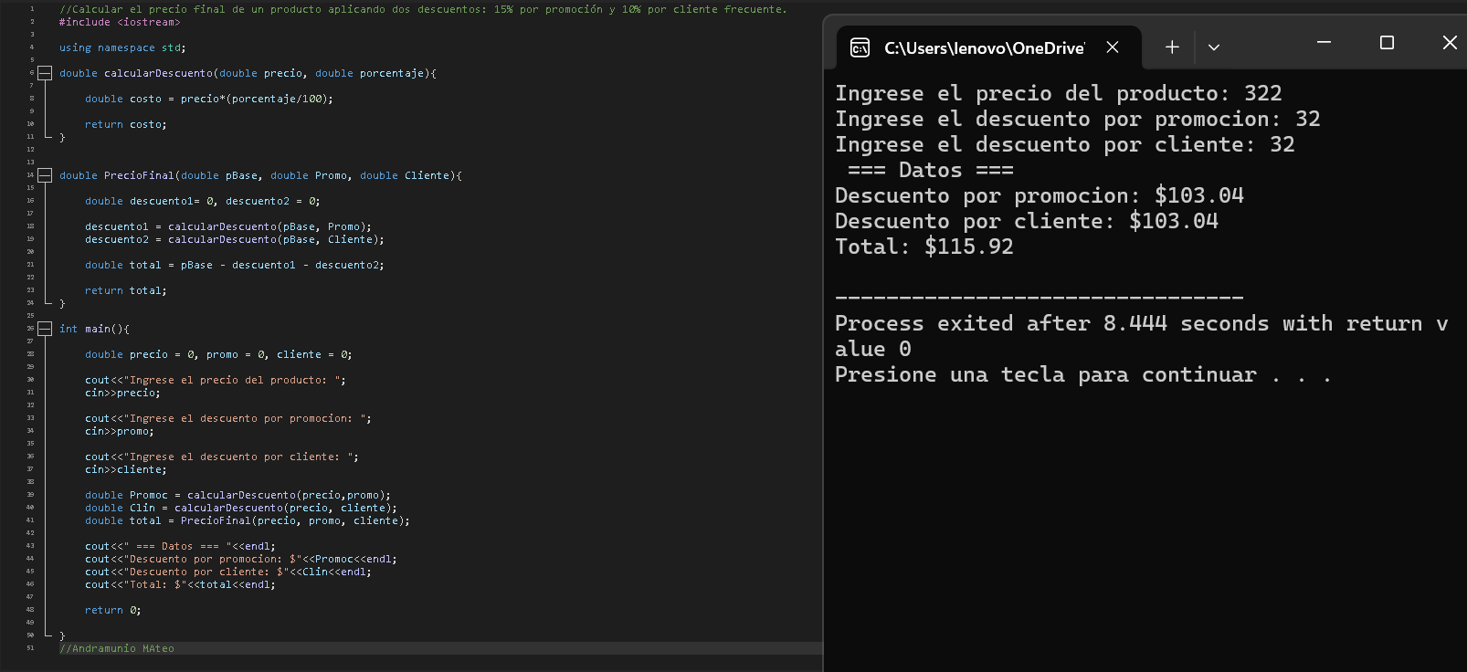

Funciones con void (sin retorno)
Enunciado 1: Diseñe un programa en C++ que permita ingresar cinco números enteros en un arreglo unidimensional y luego, mediante una función void, muestre los valores almacenados en pantalla.
2.
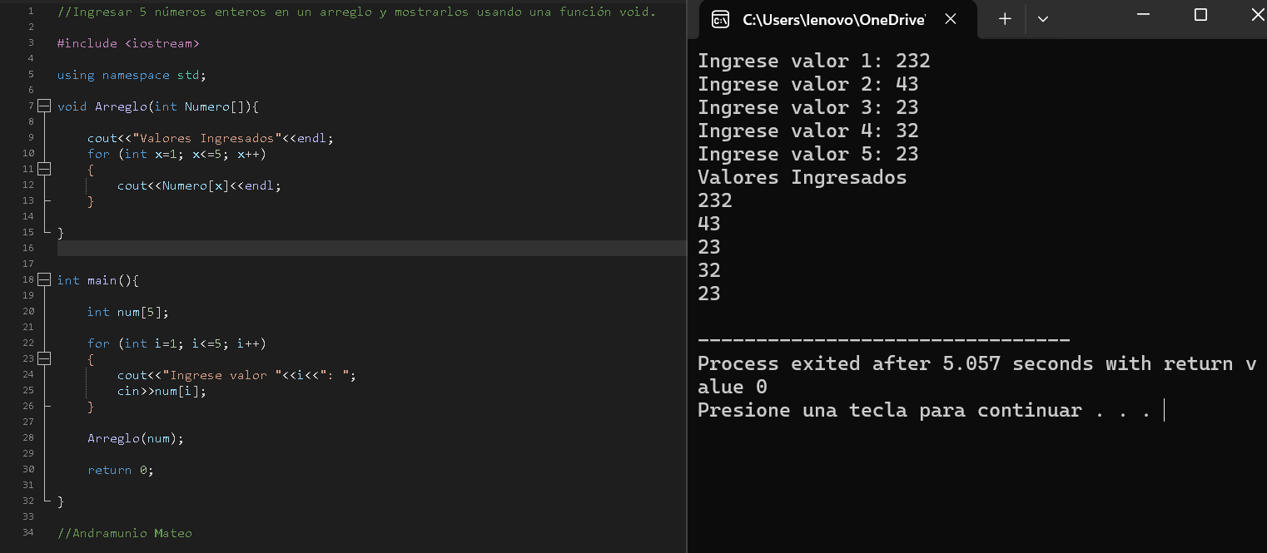
Enunciado 2: Cree un programa que solicite al usuario ingresar las calificaciones de 4 estudiantes, las almacene en un arreglo y utilice una función void para mostrar todas las notas registradas.
3.
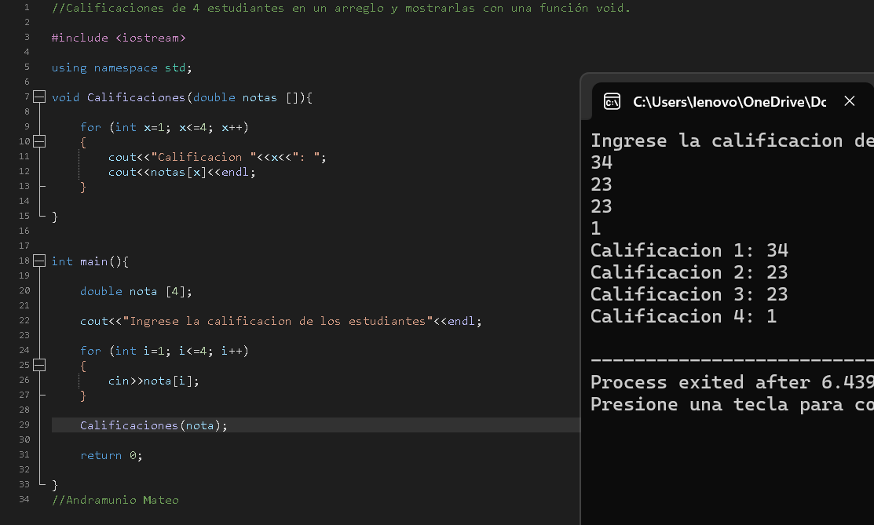

Funciones con parámetros por referencia
Enunciado 3: Desarrolle un programa que lea los elementos de un arreglo de 5 números enteros y, mediante una función que use paso por referencia, calcule la suma total de los elementos.
Elegir eliminar un dato según el ingreso por teclado
4.
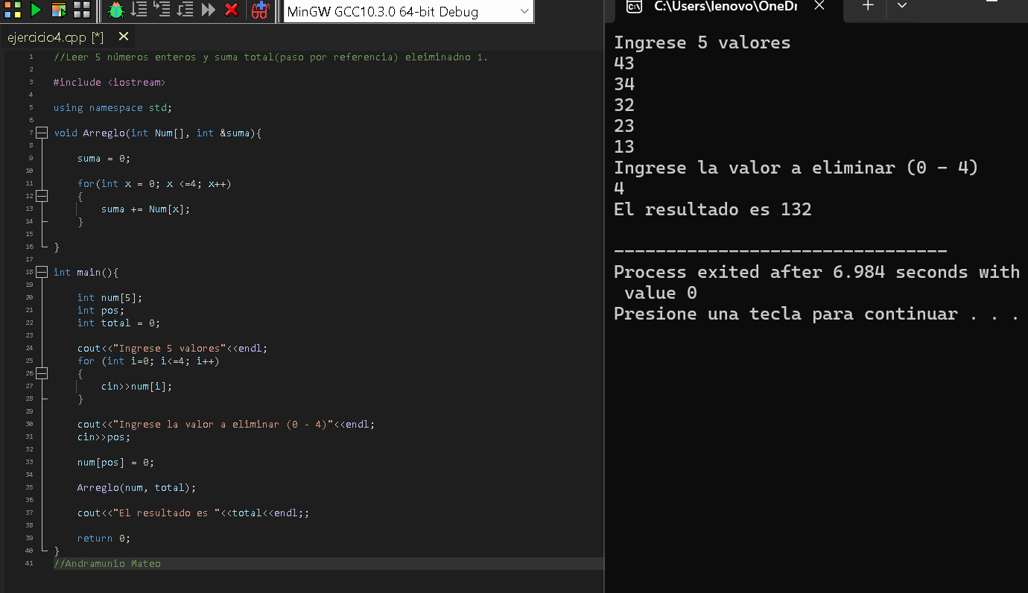
Enunciado 4: Implemente un programa que permita almacenar varios números en un arreglo e identifique, mediante una función que use parámetros por referencia, cuál es el valor mayor del arreglo.
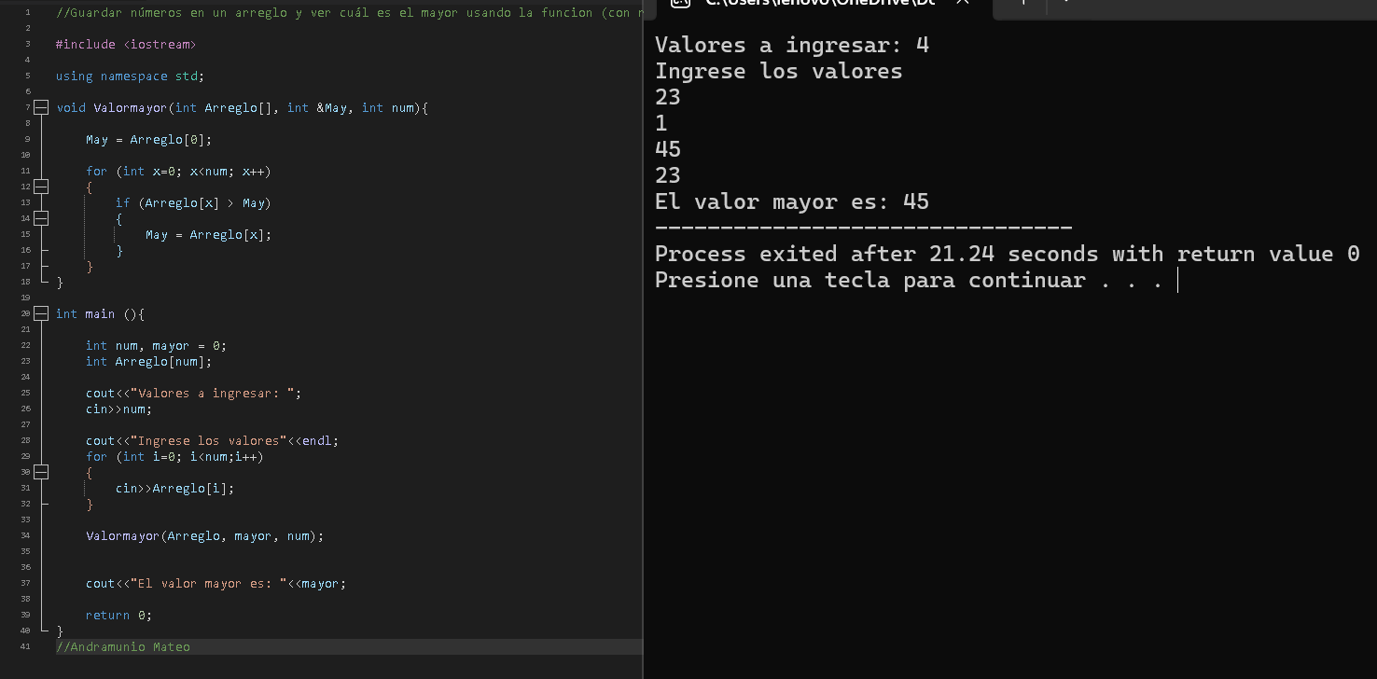

Funciones con parámetros por valor
Enunciado 5: Escriba un programa que almacene varios números en un arreglo y, mediante una función con parámetros por valor, multiplique cada elemento por un número ingresado por el usuario, mostrando el resultado en pantalla sin alterar el arreglo original.
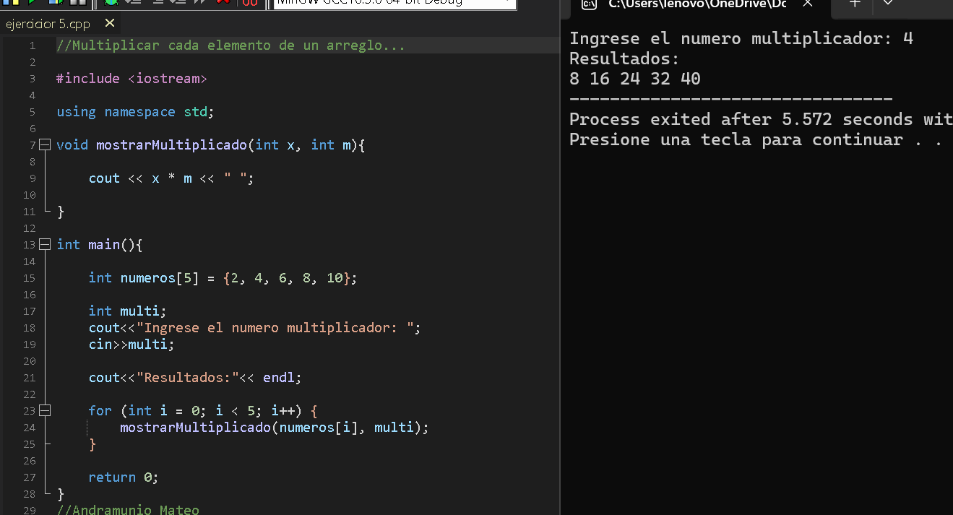
Enunciado 6: Cree un programa que permita almacenar números enteros en un arreglo e implemente una función con paso por valor que cuente cuántos de esos números son pares. La función debe retornar la cantidad encontrada.
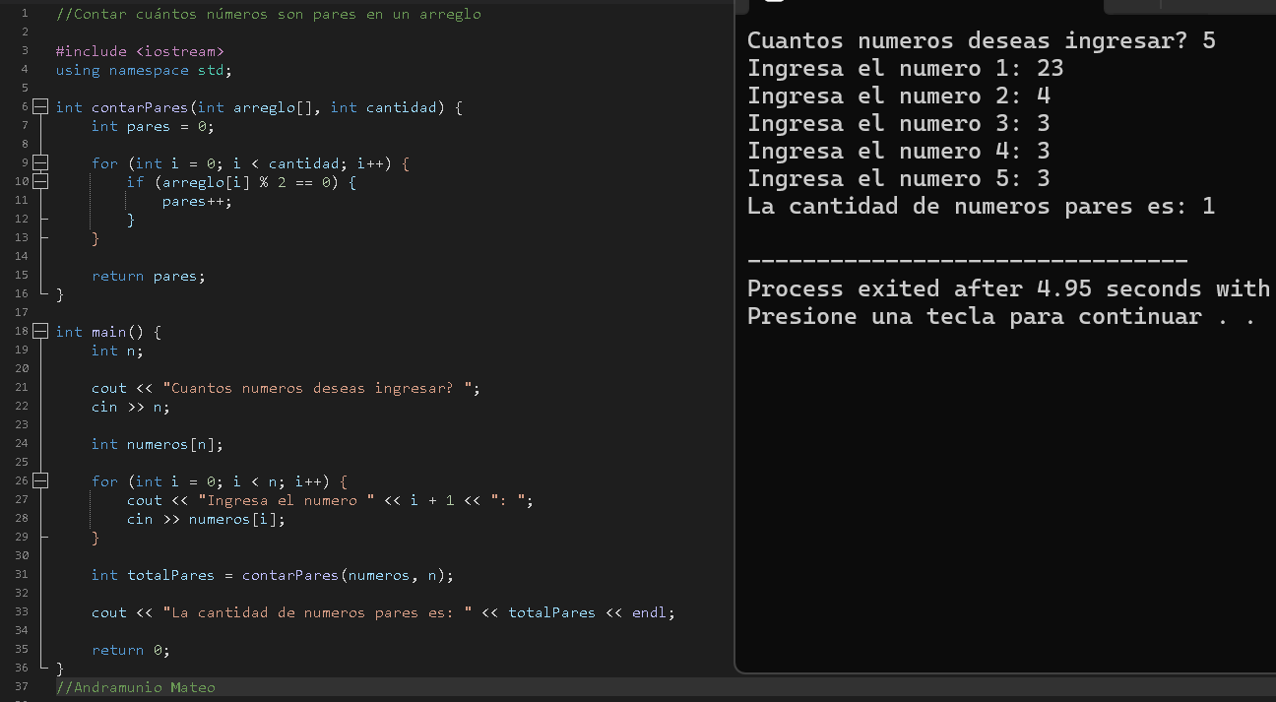

Ejercicio con return (función que devuelve un valor)
Enunciado 8: Realice un programa que calcule y retorne el promedio de los elementos de un arreglo (función con return). La función deberá recibir el arreglo y su tamaño, calcular el promedio y devolverlo como double. En el programa principal se mostrará el promedio con dos decimales.
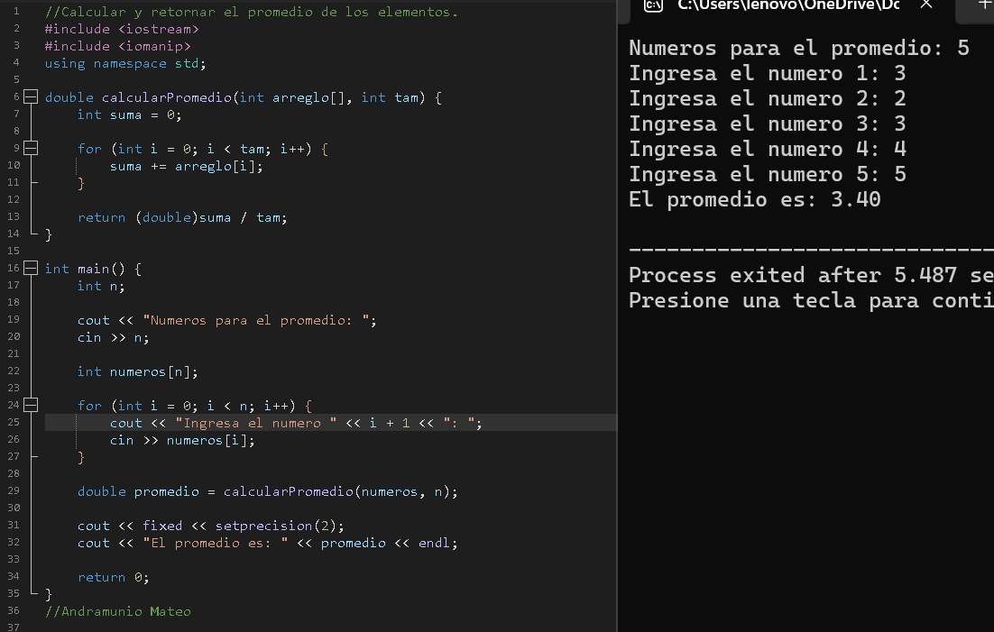

Factura con descuentos (condicionales)
Enunciado 9: Desarrolle un programa en C++ que lea: nombre del producto, precio unitario y cantidad. Aplique descuentos según la cantidad:
- Si la cantidad es 2, aplicar 10% de descuento sobre subtotal.
- Si la cantidad es 3 o más, aplicar 15% de descuento sobre subtotal.
Además, si el subtotal (antes de descuentos) supera 200, aplicar un descuento adicional de 5% (acumulativo).
Implemente funciones para: cargar datos (void), calcular subtotal y descuentos (double con return), aplicar descuentos por referencia (modificando el total), y mostrar la factura (void). Mostrar subtotal, descuentos aplicados y total final.
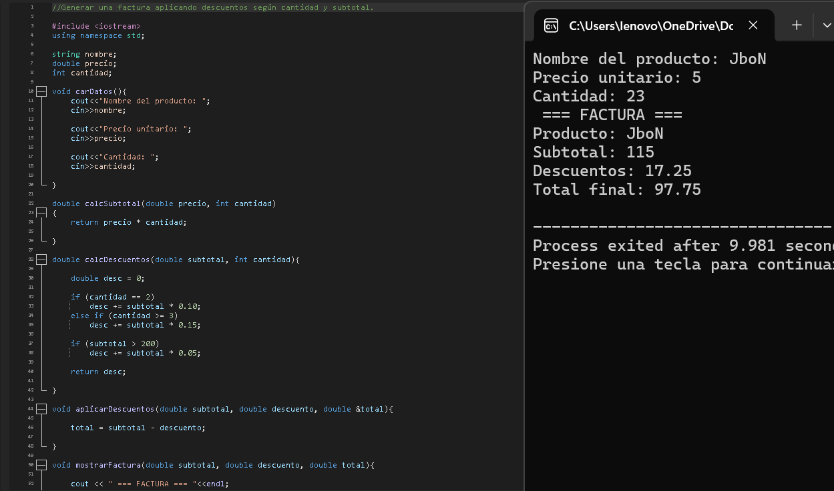

Tarjeta Metro/Bus Quito (recarga y pagos)
Enunciado 10: Crea un programa en C++ que simule una tarjeta de transporte del Metro/Bus de Quito.
El programa debe permitir recargar saldo, pagar pasajes y mostrar el saldo disponible después de cada pasada.

La tarjeta debe tener un saldo inicial de 0.
Debe permitir recargar un monto (por ejemplo, $5, $10, etc.). Cada vez que el usuario pague un pasaje:
- Se descuenta el valor del pasaje (por ejemplo, $0.45).
- Se muestra el saldo actual después del pago.
El programa debe llevar un contador de pasadas (viajes pagados). Usar funciones para organizar el código:
- void recargar(double &saldo, double monto)
- bool pagar(double &saldo, double tarifa)
- void mostrarEstado(double saldo, int pasadas)
===== TARJETA METRO/BUS QUITO =====
Saldo actual: $0.00
Ingrese monto a recargar: 5 Recarga exitosa. Saldo actual: $5.00

Pagando pasaje de $0.45 ...
Pago exitoso. Saldo actual: $4.55

Pagando pasaje de $0.45 ...
Pago exitoso. Saldo actual: $4.10

Pasadas realizadas: 2 Saldo final: $4.10

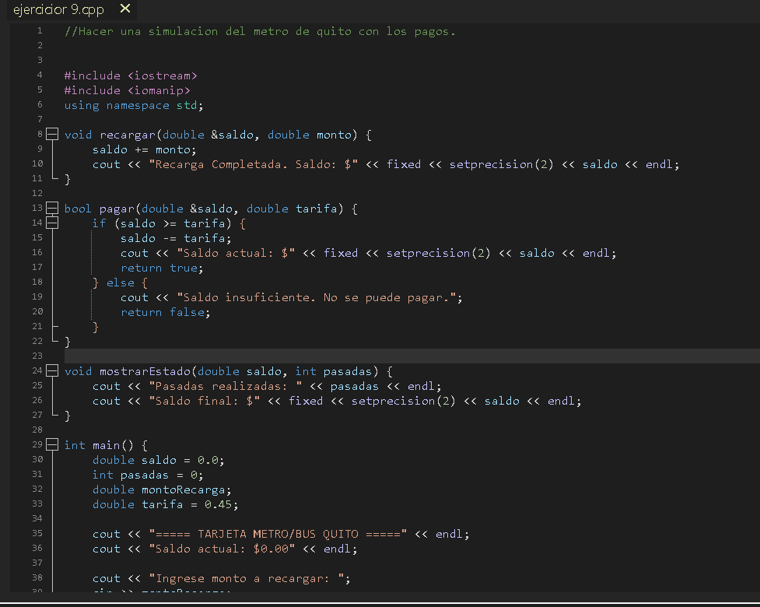

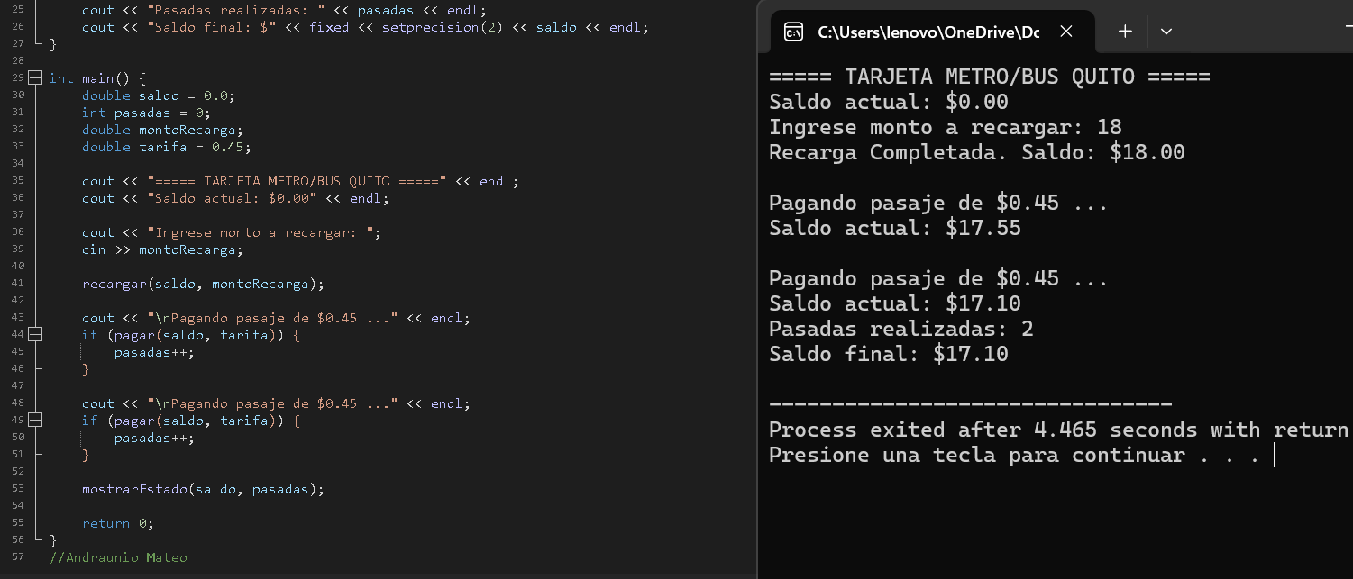

Lineamientos de entrega
- El trabajo debe desarrollarse en C++ utilizando funciones para cada ejercicio.
- Cada programa debe incluir:
  - Nombre del estudiante.
  - Descripción breve del ejercicio.
  - Comentarios dentro del código.
- En github crear un repositorio y suba los archivos .cpp y el documento .docx con los códigos correctamente indentados.
- Poner el enlace de github en un pdf.

